Acquisition de Stations synoptiques


Le Programme PANA renforce les capacités de la Direction de la Météorologie (DGM) du Burkina

Le Programme d’Action National d’Adaptation (PANA) à la variabilité et aux Changements Climatiques a octroyé le mardi 12 juin 2012 dix (10) stations synoptiques de marque ADCON et six (6) agro météorologiques automatiques à la Direction Générale de la Météorologie (DGM) afin de renforcer le réseau de collecte de paramètres météorologiques en vue d’être plus performant dans la mesure des changements climatiques au Burkina.

Ce don, d’une valeur dede 82 281 158 FCFA, entre dans le cadre de la mise en œuvre du protocole de partenariat entre les deux structures par lequel la DGM est chargé à réaliser des activités suivants ;

- Acquisition de données climatiques pour l’élaboration de scenarii climat aux horizons de 2025 et 2050 ;
- Renforcement des capacités de la Direction de la Météorologie pour l’élaboration de scenarii climatiques ;
- Amélioration de la qualité et de la fiabilité des prévisions saisonnières et quotidiennes pour la conduite stratégique et tactique des activités agro-sylvo-pastorales des producteurs des sites pilotes du projet PANA FEM ;
- Elaboration des produits météorologiques, agro-météorologiques et climatologiques pour les sites de projet PANA FEM ;
- Contribution à la formation de météorologistes prévisionnistes pour assurer une veille climatique.
Ce matériel a été réceptionné par le ministère des Transports, des postes et de l’économie numérique des stations météorologiques et agro météorologiques automatiques le mardi 12 juin 2012 à Ouagadougou, en présence du ministre de l’environnement et du Développement Durable, de son Excellence l’ambassadeur du Japon au Burkina et de la Directrice Du PNUD au Burkina.
Selon le ministre des Transports, des postes et de l’économie numérique, Gilbert Noël Ouédraogo, ce matériel permettra à la Direction générale de la météorologie de pouvoir disposer en temps réel, de données climatiques sûres et fiables, à partir de ces 16 stations météorologiques et agrométéorologiques. Toute chose qui, à son avis, va contribuer à la veille météorologique au Burkina et partant, à l’amélioration de la qualité des produits agrométéorologiques. Le ministre en charge des transports a fait savoir que ces outils vont permettre de donner des informations très utiles au monde rural.

Il a par ailleurs souligné que « Ces outils nous permettent de mesurer la vitesse du vent, l’orientation du vent, le taux d’humidité, la température au sol et au sous-sol. Toutes ces informations sont utiles pour les agriculteurs, les éleveurs et la préservation de l’environnement ».

En marge de cette cérémonie, la DGM a organisé trois modules des formations animées principalement par M. Bernhard Pacher de la société ADCON du 6 au 13 juin 2012 au sein de la DGM. La première formation a été consacrée aux thèmes suivants : l’installation et de la maintenance ciblés aux techniciens et les agents impliqués dans la gestion du réseau météorologique. Ladite formation est suivie par une sortie terrain pour les installations des quatre stations (2 stations synoptiques + 2 stations agro météorologiques) dans les sites pilotes du PANA FEM. Pour finir, la dernière formation a eu lieu autour de thème sur le logiciel d'exploitation qui a étendue aux une publique large, il s’agit de réseau de PNGIM, l’INERA, et l’Université Ouagadougou pour s’assurer la partage des connaissances sur l’outil d’exploitation des données climatiques.
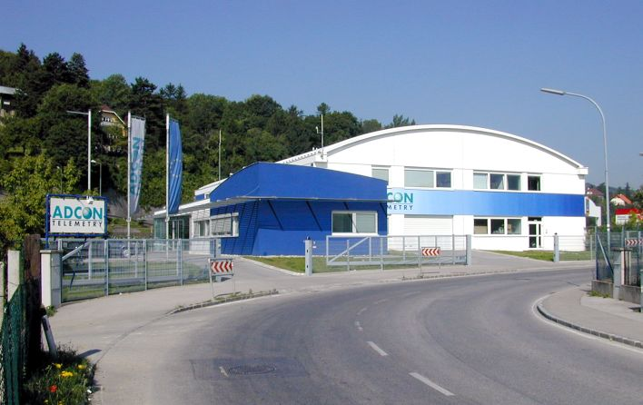

La société ADCON : Etablie: 2003 (Separation de la Division Telemetrie d‘ Adcon AG, fondée en 1992)
Centrale: Klosterneuburg / Autriche (pret de Vienne)
Propriétaire La group OTT Hydromet, Allemagne, leader mondiale dans les secteurs
hydrographie, qualitée de l'eau, oceanographie, pluviometrie
Employés: 20 (Europe) + 5 (overseas)
Produit: Système "Turn-Key" pour l'agriculture et hydrographie, composée de
a) Système de communication
b) Logiciel specialisée a l'agriculture
c) Utils d'adaptation de l'installation aux conditions locales

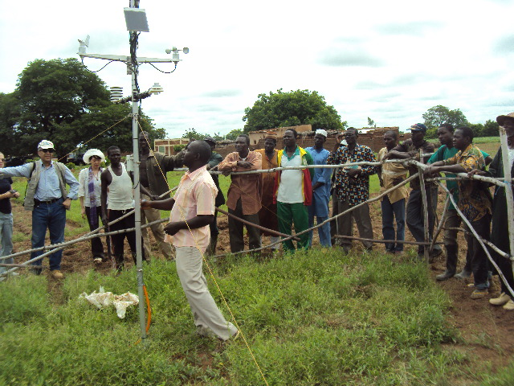
A la date du 05 août 2012, toutes les 16 stations sont installées par le DGMET Burkina Faso et les données sont collectés et mis à la disposition aux producteurs à temps réel. En septembre 2012, une deuxième formation est prévue par la société ADCON en collaboration avec le DGMET Burkina Faso et les institutions des recherches afin d’intégrer les données agricole dans le système d’exploitation des données des stations météos installés au Burkina Faso. Ceci permettra d’établir les indices nécessaires pour l’assurance climat et une meilleure utilisation de données produites au niveau local pour une amélioration des pratiques agricoles.
Station agro météo à Dédougou

Aki KOGACHI, Spécialiste Changements Climatiques, Fatimata BARRO, Experte nationale Communication et sensibilisation, PANA

